Flex Froggy

Índice

Nivel 1: 2

Nivel 2: 2

Nivel 3: 3

Nivel 4: 3

Nivel 5: 4

Nivel 6: 4

Nivel 7: 5

Nivel 8: 5

Nivel 9: 6

Nivel 10: 6

Nivel 11: 7

Nivel 12: 7

Nivel 13: 8

Nivel 14: 8

Nivel 15: 9

Nivel 16: 9

Nivel 17: 10

Nivel 18: 10

Nivel 19: 11

Nivel 20: 11

Nivel 21: 12

Nivel 22: 12

Nivel 23: 13

Nivel 24: 13

# Nivel 1:

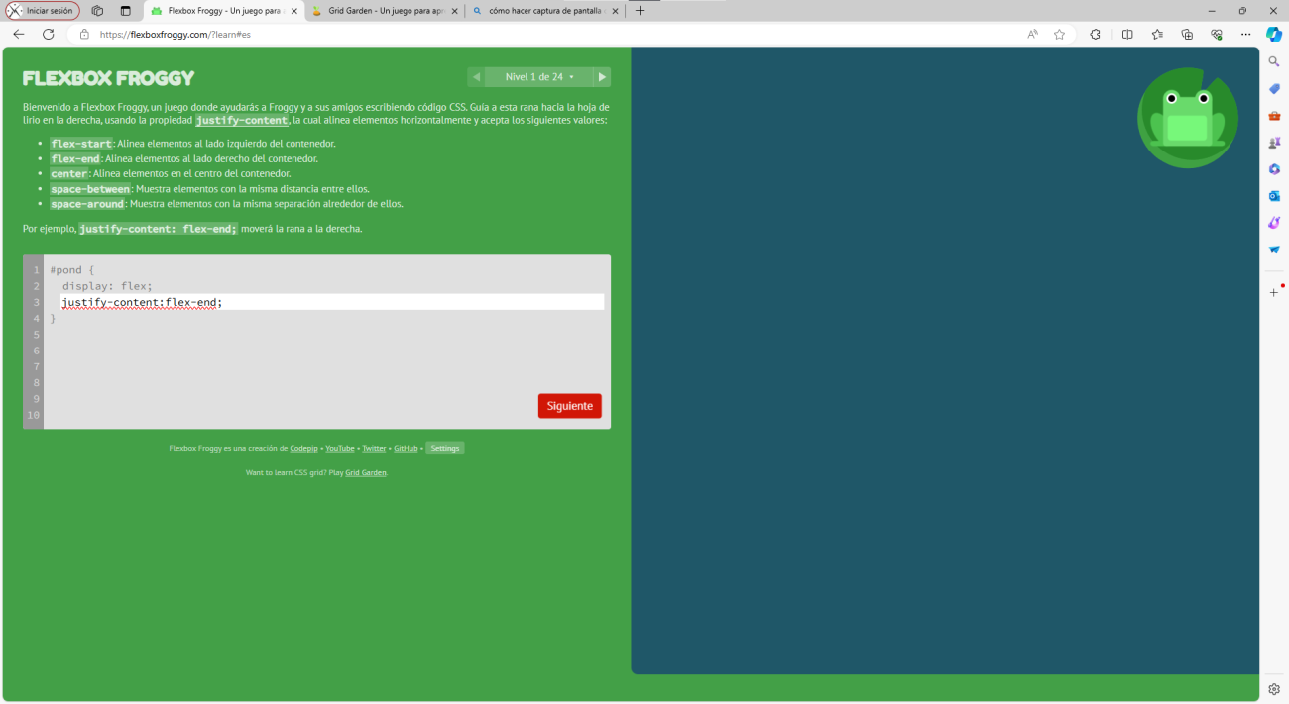

# Nivel 2:

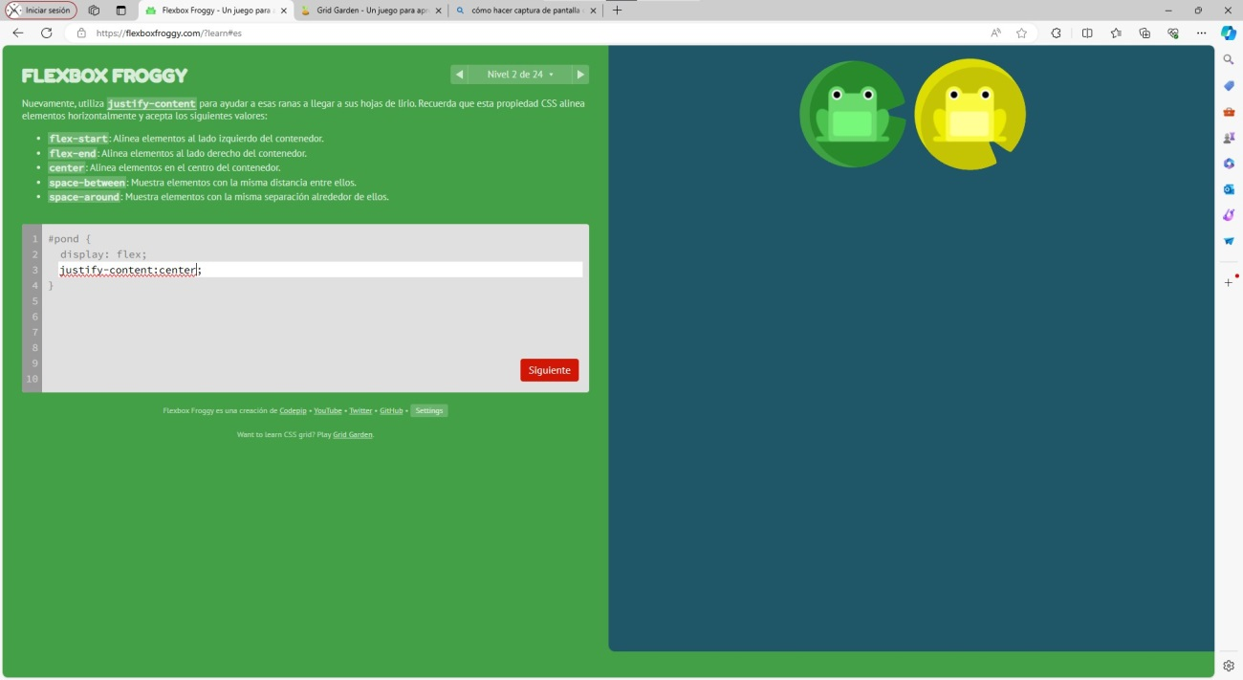

# Nivel 3:

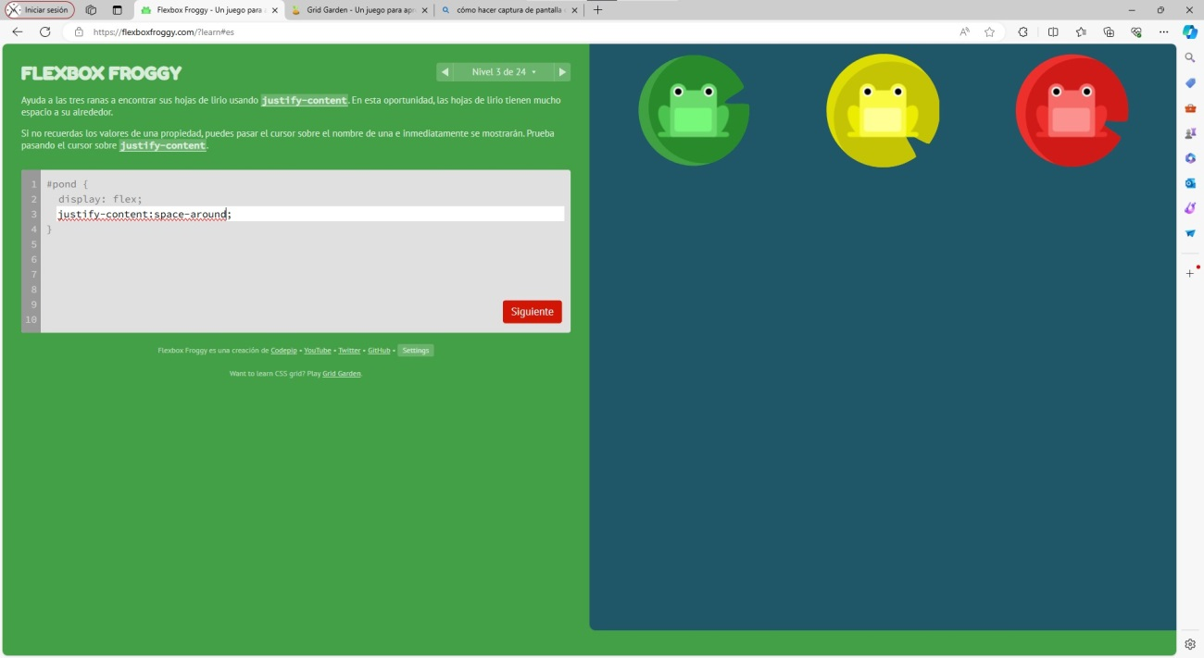

# Nivel 4:

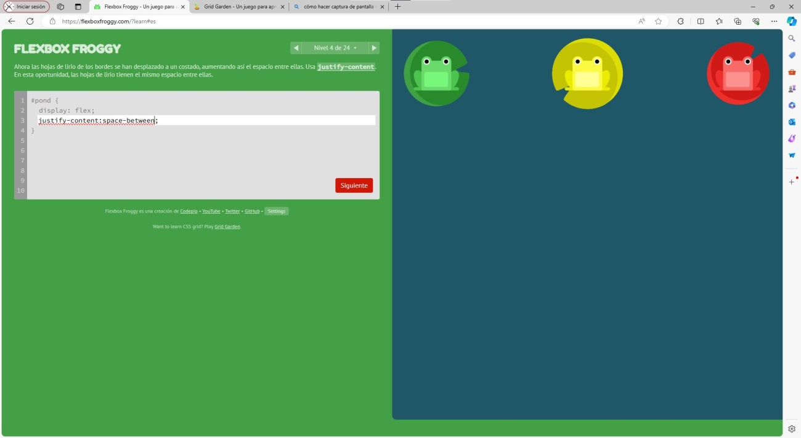

# Nivel 5:

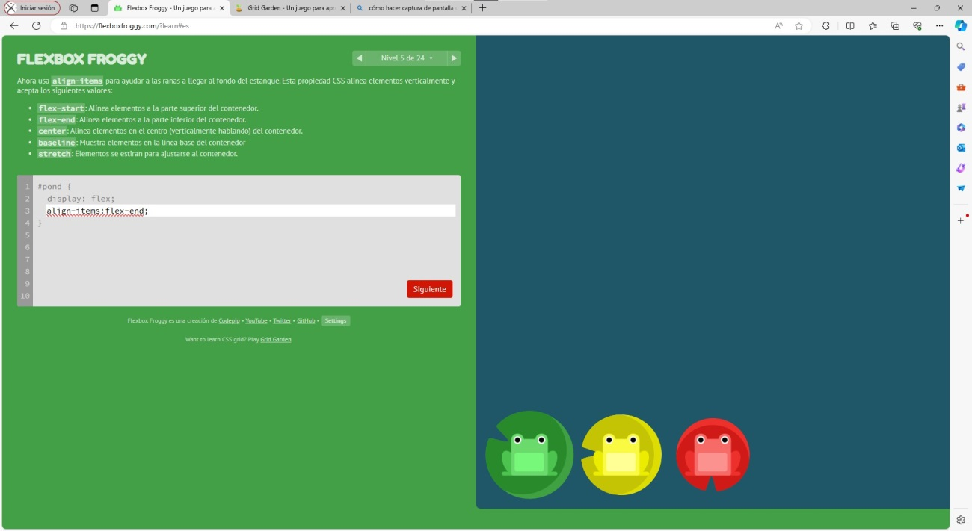

# Nivel 6:

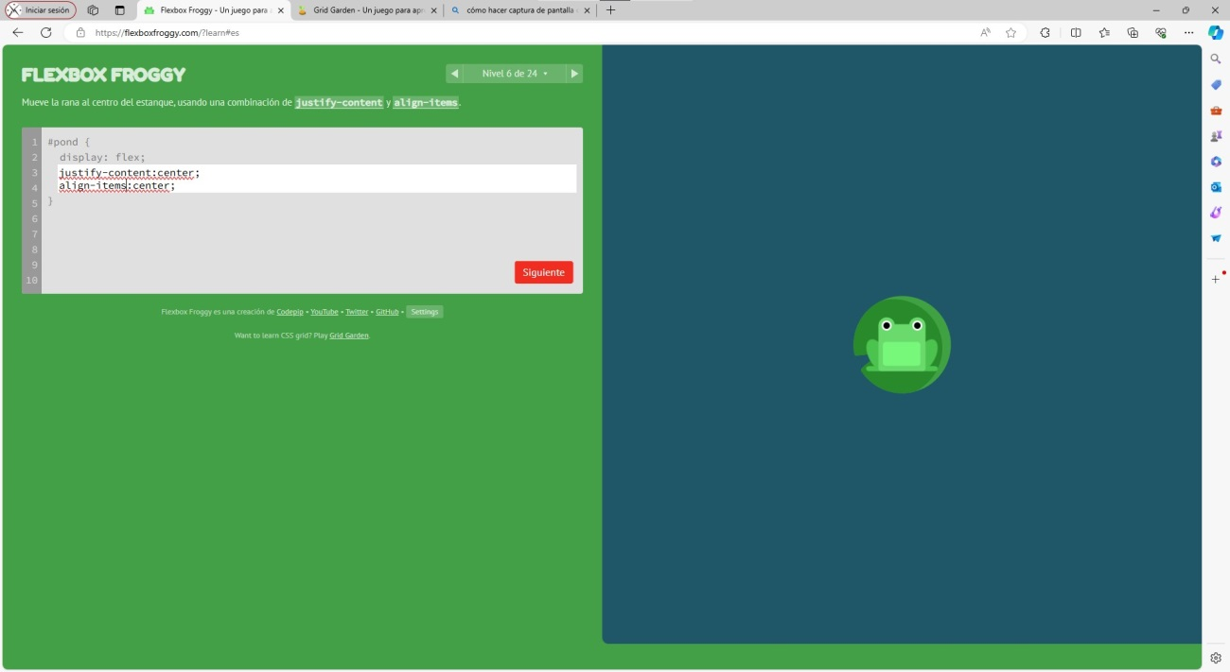

# Nivel 7:

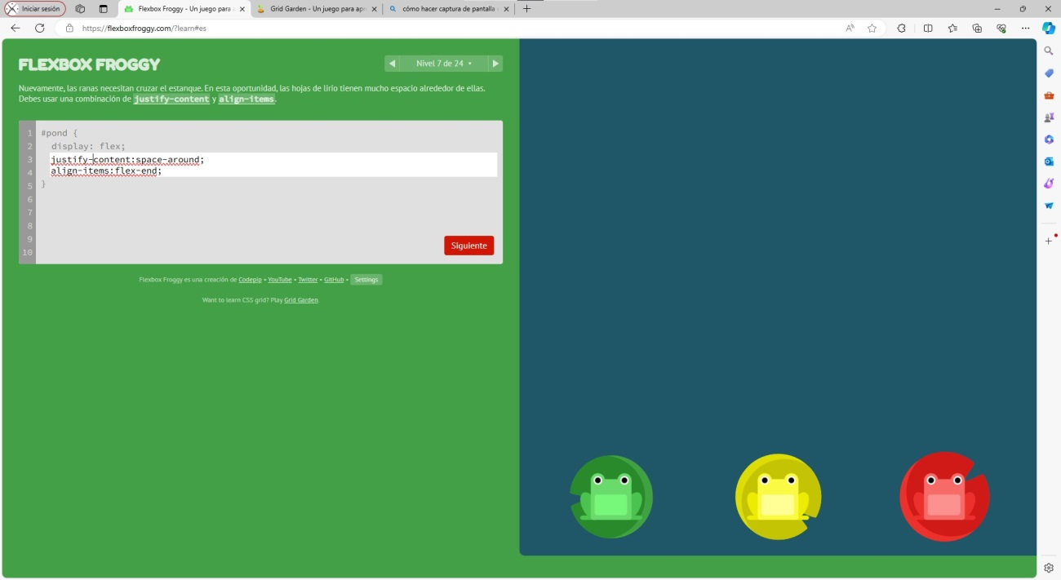

# Nivel 8:

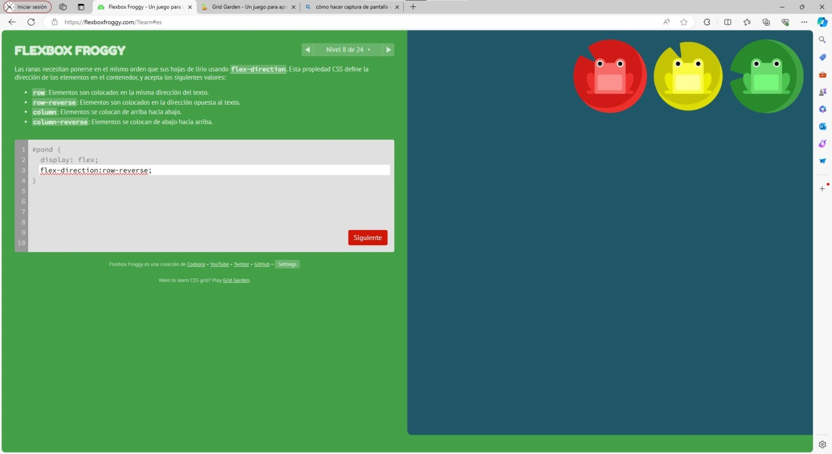

# Nivel 9:

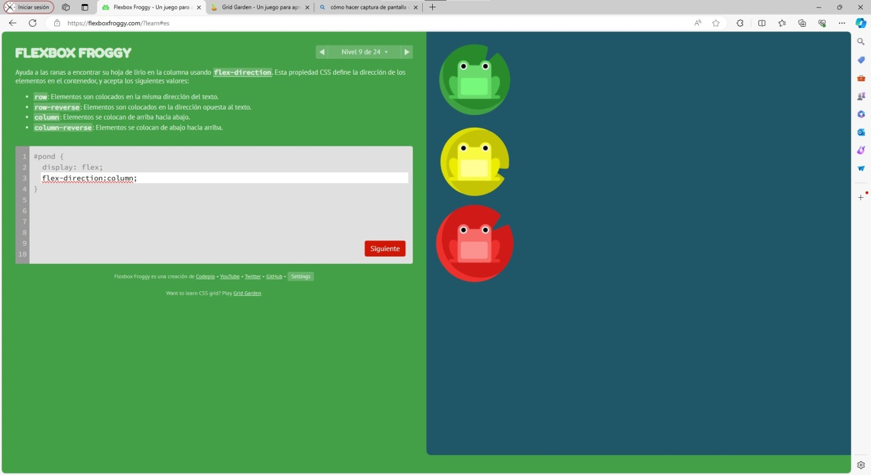

# Nivel 10:

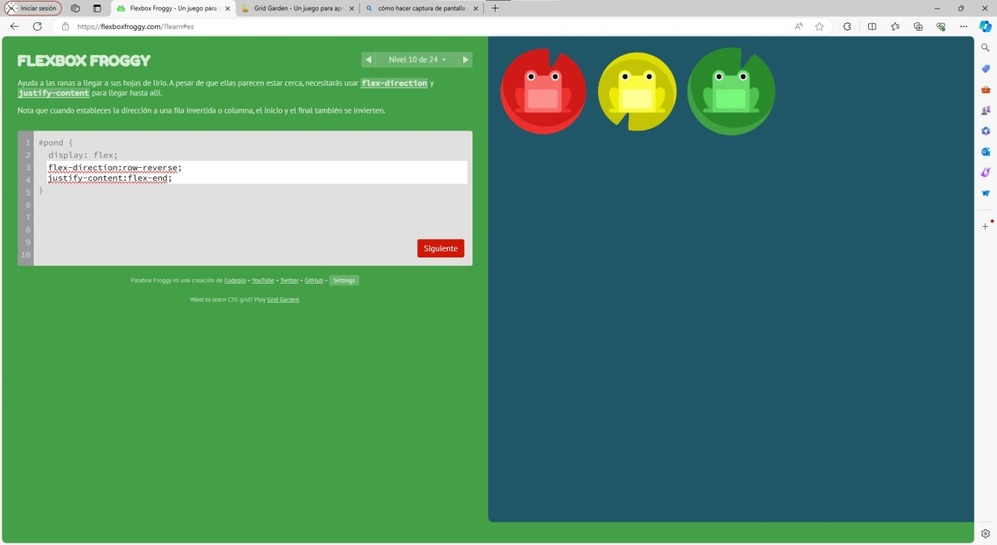

# Nivel 11:

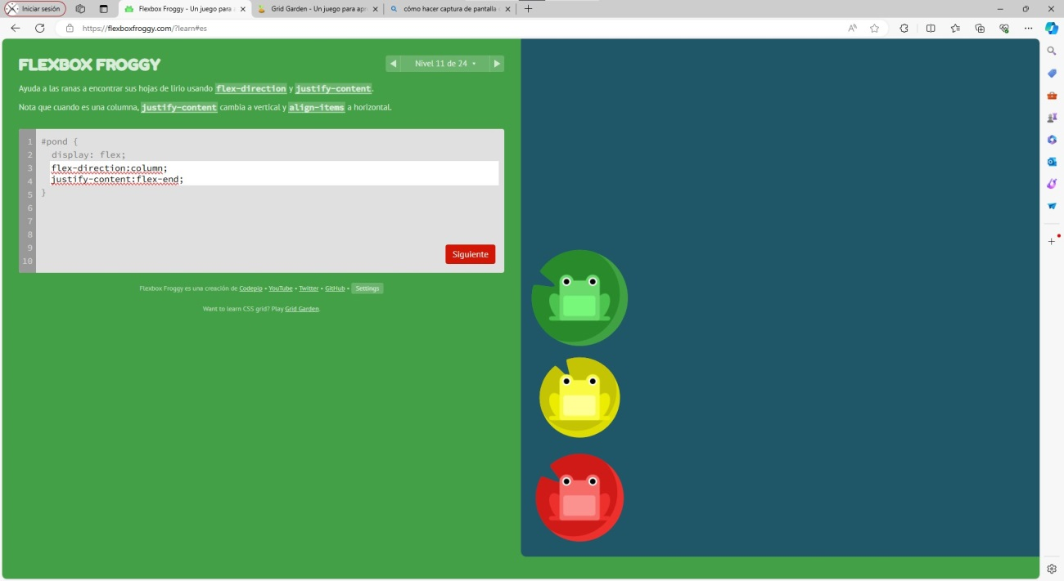

# Nivel 12:

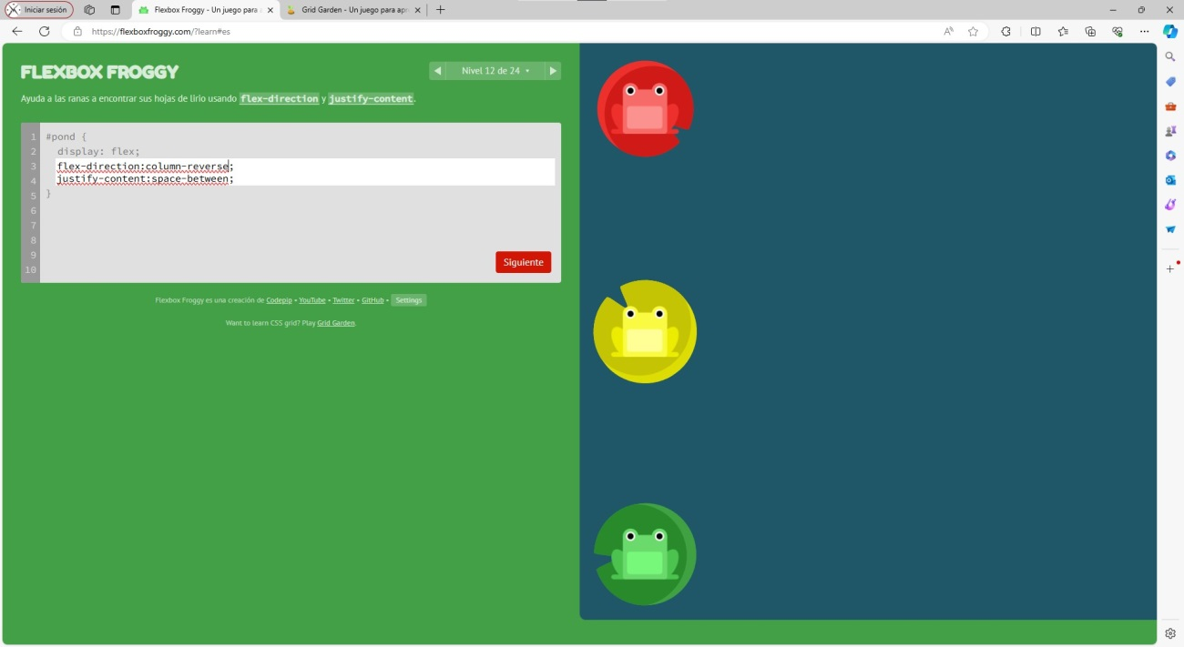

# Nivel 13:

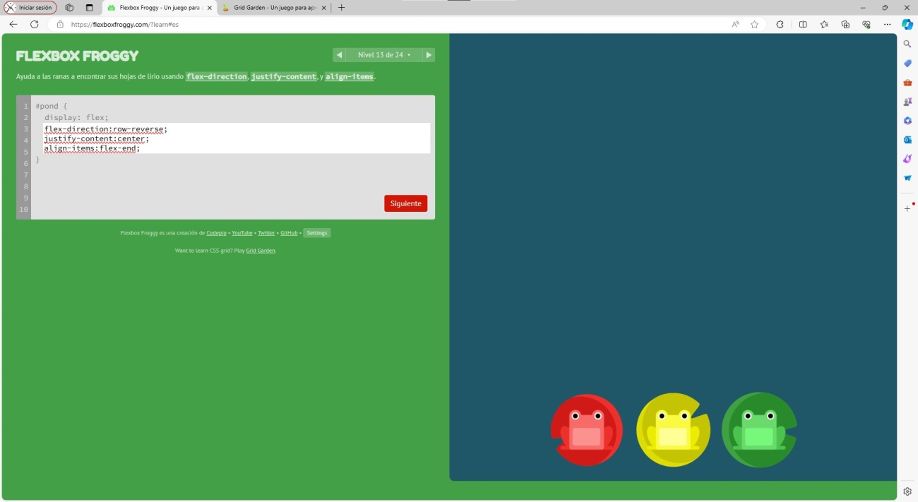

# Nivel 14:

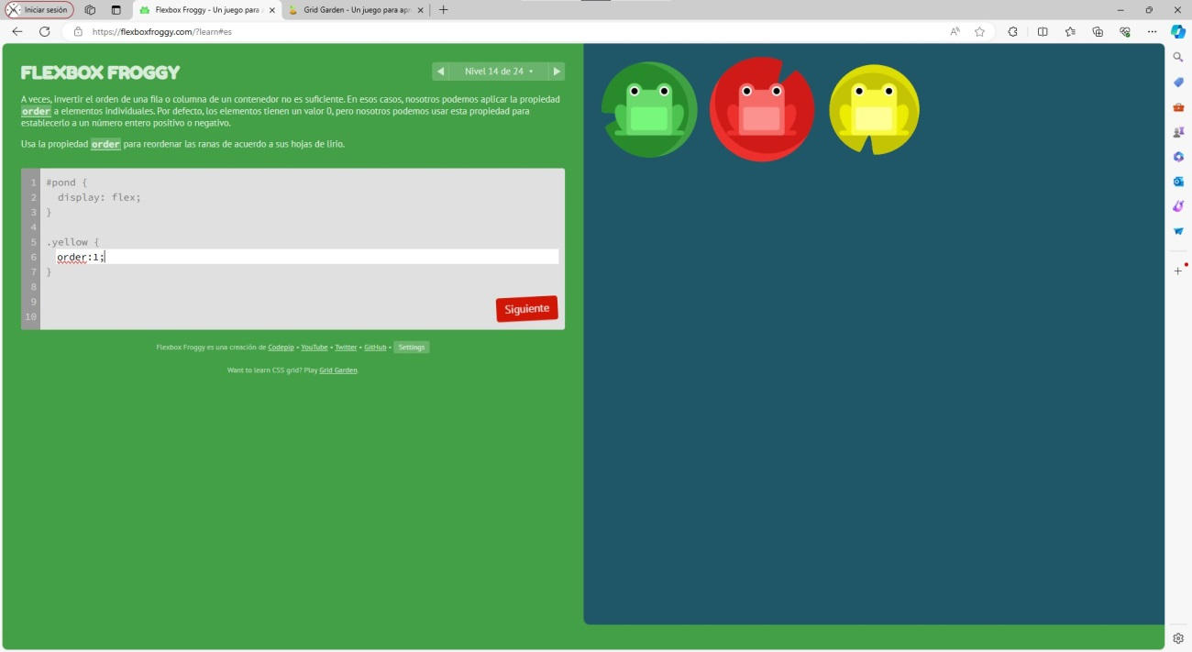

# Nivel 15:

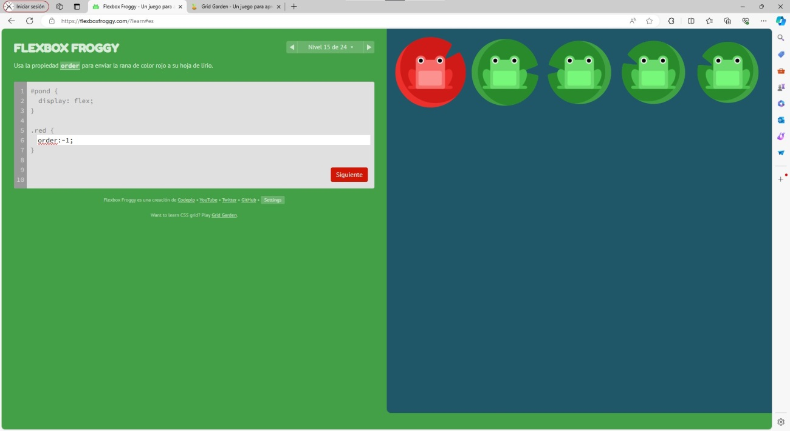

# Nivel 16:

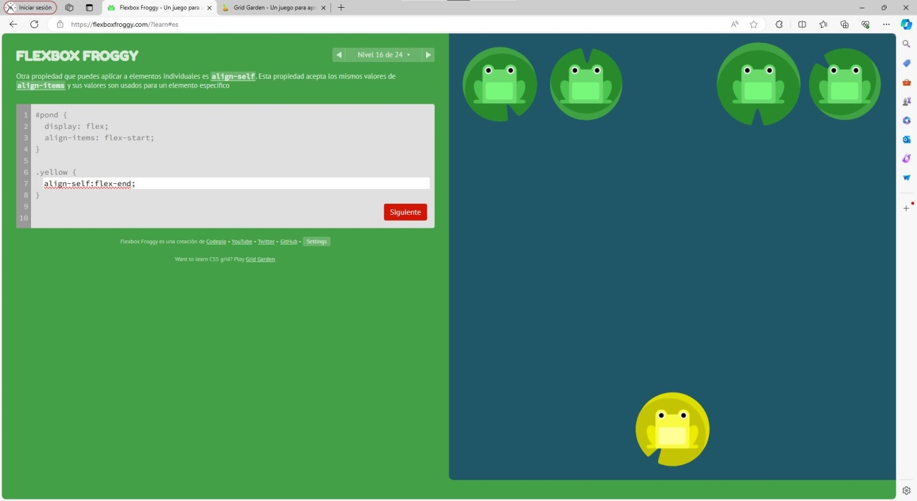

# Nivel 17:

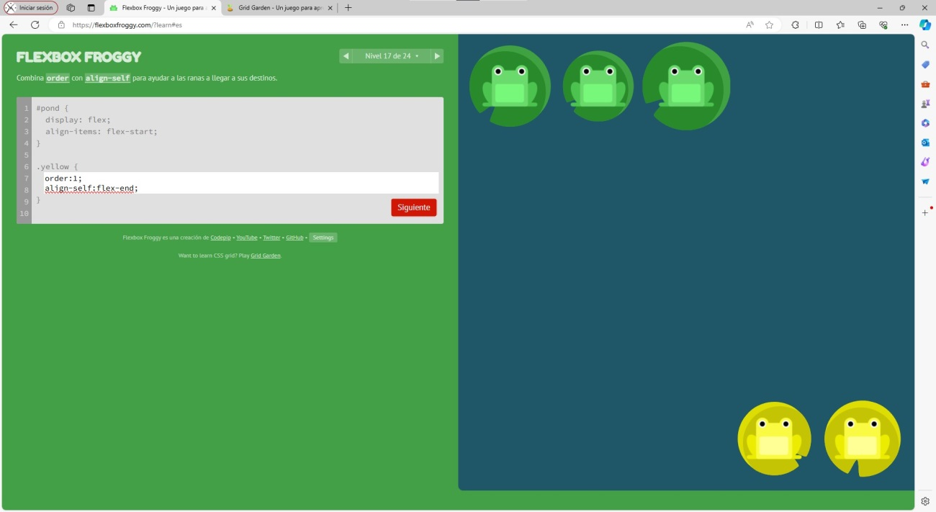

# Nivel 18:

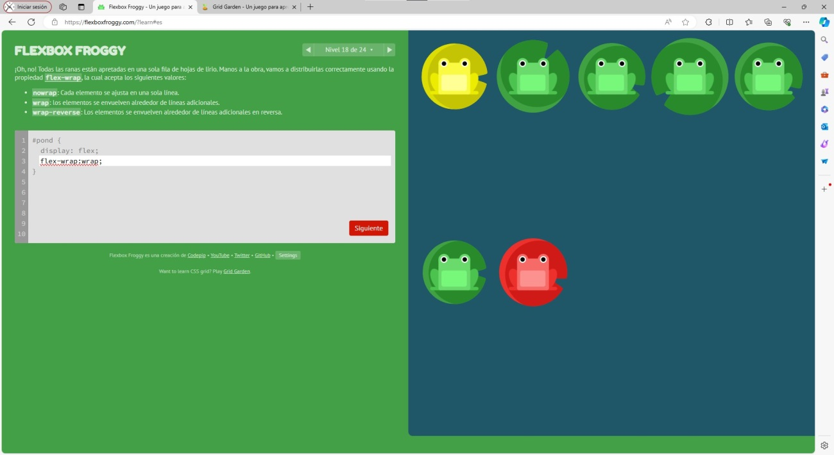

# Nivel 19:

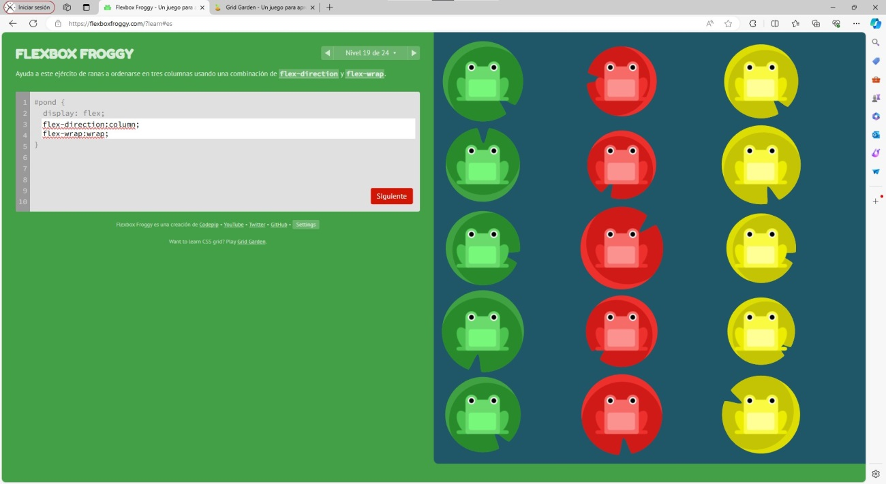

# Nivel 20:

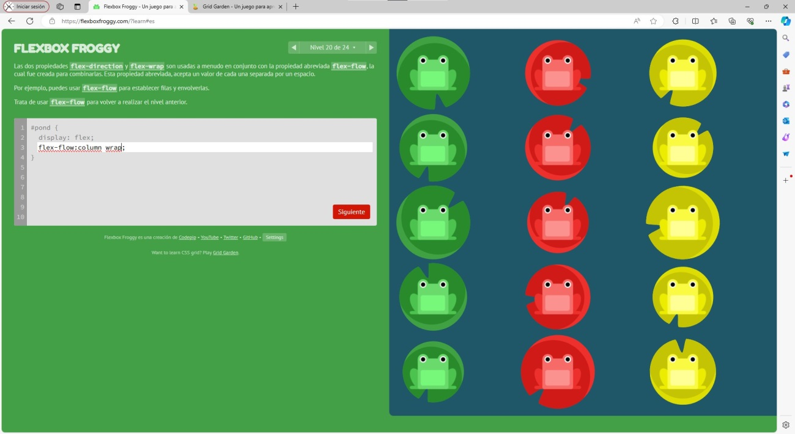

# Nivel 21:

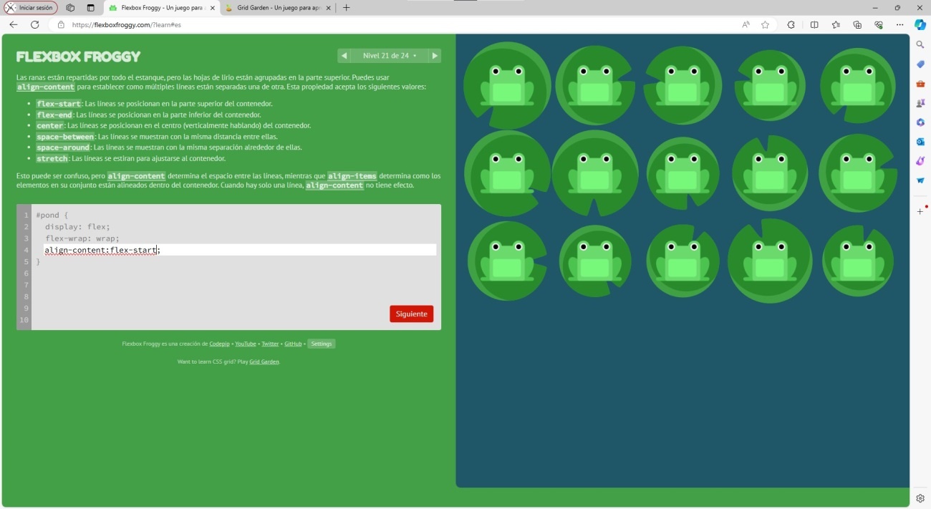

# Nivel 22:

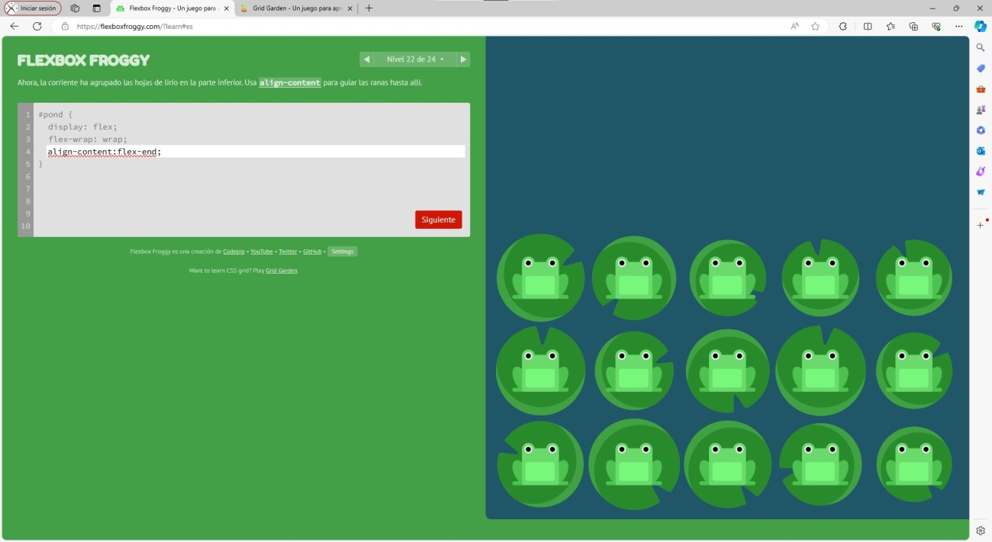

# Nivel 23:

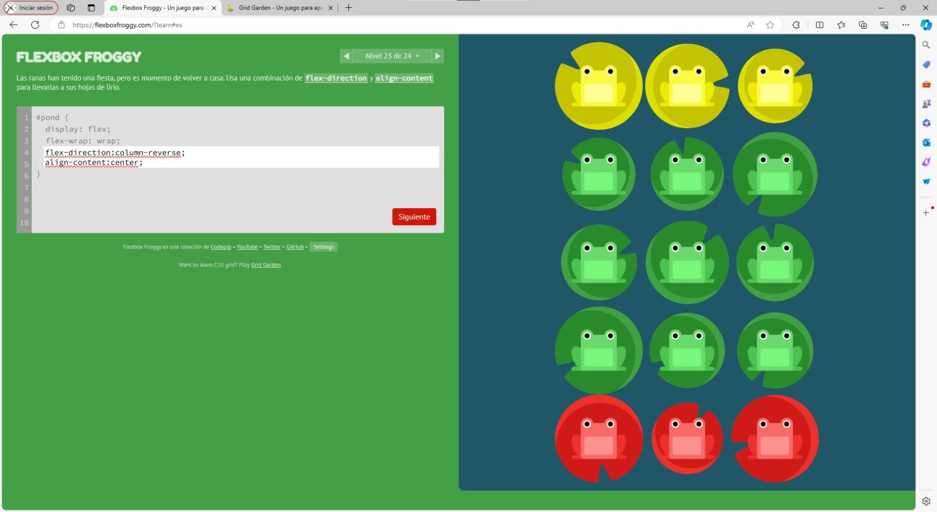

# Nivel 24:

